**Oficina sobre Noções Subsunçoras – Grupo de Pesquisa SoCib**

Aluna: Lais Carvalho da Silva Machado

Dando continuidade a primeira atividade, agora nesse segundo momento, foi solicitado que fizéssemos uma análise da descrição detalhada das cenas selecionadas apresentadas no documentário.

**FREENET DUBLADO – ANÁLISE**

O documentário Freenet nos ajuda a refletir a cerca do acesso a internet e sua importância nos cotidianos, nos traz a um debate abordando diferentes aspectos, começando pelo acesso, passando pelo controle da rede, chegando até ao direito do ser. Com o filme pode-se verificar sobre tudo as desigualdades sociais ali apresentadas ao conhecermos mais de perto determinadas realidades e termos provas dos mais diferentes contextos socioeconômicos vivenciados em uma mesma região.

Para começar a análise, é pertinente trazer um dos comentários do vídeo, onde cita que “o documentário é extremamente reflexivo sobre os impactos do acesso ou não à Internet”.

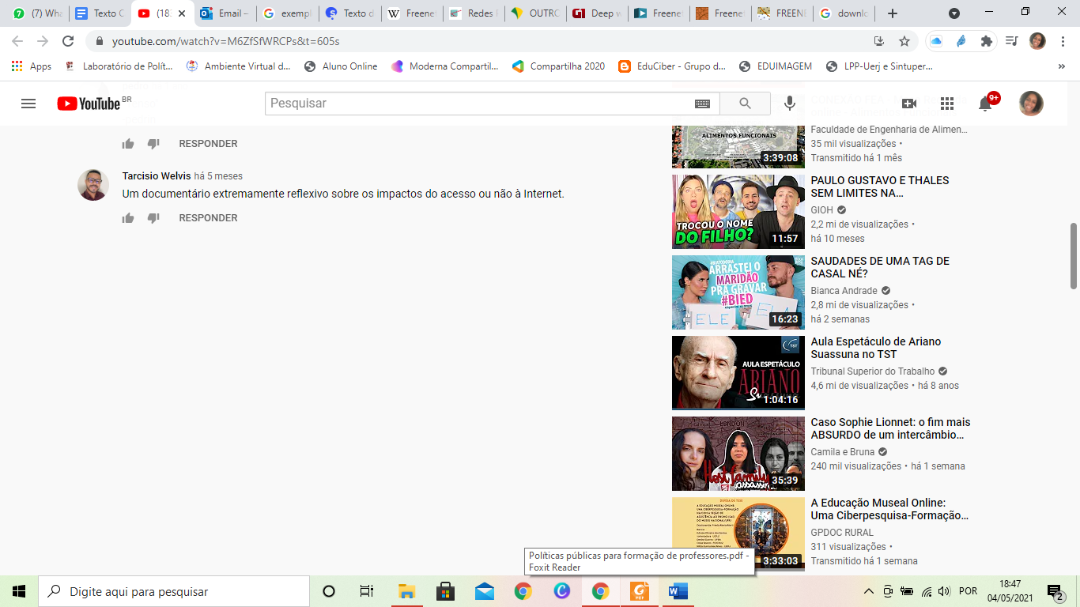

O primeiro momento da oficina foi oportuno para que ao fazermos uma descrição detalhada pudéssemos aguçarmos os nossa visão nossa audição para o que ali estava sendo apresentado, assim, através das imagens e sons compartilhados, podemos ouvir em cada narrativa e ver em cada ilustração a desigualdade a acerca ainda do acesso a internet e a moradia.

Iniciando o vídeo, em sua abertura, pode-se lembrar de Nilda Alves trazendo Deleuze em suas falas sobre personagens conceituais e memórias afetivas, quando diz que as vezes a música nos ajuda a pensar em um momento, em um estudo, em uma pesquisa e é isso que esse vídeo remete com sua entrada inicial, sua abertura, seus primeiros minutos de apresentação.

O documentário abre com o som de uma internet conectando, aquele barulho da época de uma internet discada, necessários se quisesse ter acesso, onde os ruídos que ocupava o telefone e saia nas caixas de som do computador, ainda com grandes telas e de mesa, CPU e monitor de tubo.

Aquele barulho, somente quem navegou na web nos tempos da internet discada, entre os anos 90 e no início dos anos 200 não esquece do som de conexão. Na época trazia aflição, mas aquele barulho irritante e estridente do discador, hoje em dia deixa lembranças e muita gente não esquece, principalmente quem precisava esperar até a noite ou o fim de semana para se conectar.

Pulando para descrever as cenas entre 9 e 16 minutos, como foi o solicitado. Deixando as lembranças que a abertura do vídeo nos remete, inicia com uma rua vista do alto, uma visão panorâmica de carros parados, ônibus em trânsito e outros em movimentos, calçadas com diversas pessoas caminhando entre o que aparenta ser vendedores ambulantes e lojas abertas.

Ao decorrer, é mostrado o mapa do Brasil em 3D, com a legenda que aparece dentro da imagem, relacionada ao potencial de consumo, significando a penetração de banda larga fixa, comparando com os números de habitantes, trazendo o baixo número de domicílios que tem conexão com a internet.

Se tratando de Brasil, é delimitado a região do Morumbi e colocado em destacado Paraisópolis, São Paulo, apresentando a discriminação que há da lógica de mercado em determinadas regiões do País, desigualdade existentes essas que aparecem em localidades muito próximas, como no caso, vizinhas.

De um lado aparecem luxuosos e altos prédios e do outro casas ainda no tijolo e muito próximas mostra a delimitação territorial existente entre Morumbi e a entrada de Paraisópolis, chamando a atenção para se perceber a diferença de um bairro para outro e suas questões dessemelhantes.

Verônica Maria da Silva, moradora de Paraisópolis, uma mulher de cabelos claros na altura do ombro, blusa florida, que trabalha como faxineira diarista, cria sozinha suas duas filhas e não tem renda suficiente para contratar uma internet, nos mostra uma propaganda e fala sobre a divisão social existente entre as classes, estando na delimitação territorial entre um local e outro, nos mostra que as regiões ficam muito próximas, mas ao mesmo tempo são tão distantes.

A moradora do local aqui apresentado, mostra a placa de propaganda de uma operadora de internet para destacar que o anúncio chega no bairro ao lado, mas não chega em sua residência e quando chega é vendida junto a uma linha de telefone obrigatória. Mostra assim, a desigualdade social e delimitação local.

Veridiana, mulher branca, de traços finos, cabelos longos e de blusa social branca com pontinhos pretos, do Instituto de Defesa do Consumidor do Brasil, traz em sua fala sobre como a conexão no Brasil ainda é tratada com a perspectiva de mercado, como foi apresentado anteriormente Verônica e isso se reflete nos territórios.

Veridiana traz em sua fala: “Onde há interesse econômico o serviço está.” Remete ao livro de Adair Rocha, quando cita que a favela ainda é vista como um local à “margem” da sociedade, que tem sua existência por vezes ignorada, quando na verdade é fundamental para o funcionamento da cidade e esses pontos se refletem nos mais diversos pontos, na falta de políticas voltadas para favela, inclusive na falta de acesso a internet e sobre como é importante pensar alguns pressupostos, como deixar de colocar a favela como algo separado da cidade.

É mostrado o caminho de Verônica até em casa, onde precisa passar por um local de difícil acesso, por cima de madeiras, com lixo ao seu redor, mostrando a inadequado do lixo, má deposição de dejetos e ambientes poluídos, o que são decorrências da falta de saneamento, o esgoto a céu aberto, habitações irregulares, feitas apenas sobre tijolo, até chegar em seu portão de grades. Esse caminhar nos mostra que não é apenas a falta de acesso a internet que ali necessitam, mas há falta de saneamento básico, que compromete parte da população e os obriga a conviver frente às dificuldades e desigualdades. Diante de tantos pontos que ali podem ser analisados e discutidos, nos apresenta que os impactos dessa situação são alarmantes e como são excluídas do planejamento societário, pontos esses que aparecem durante todo o documentário.

Verônica abre sua residência e mostra que tem interesse em usar a internet e destaca alguns pontos com os motivos que vê a necessidade do acesso, principalmente para visualizar sua conta bancária, porém, ressalta como o acesso não chega em sua moradia e o que é oferecido passa a ser muito caro. Portanto, consegue apenas pelo uso do seu celular. Afirma que assim, economiza dinheiro e tempo, pois precisa pegar uma condução que a leve até um local onde possa ver quanto tem em sua conta bancária, utilizaria também para usa o facebook, diz que suas filhas jogam, pesquisa trabalhos escolares, usa sites do governo. Mostrando assim o que chama de ‘cabo azul’ que passa por toda sua casa e vai também para a casa da vizinha dizendo: “Para você pegar a internet de outra pessoa, você tem que comprar seu cabo. Eu comprei 80 metros.” (Verônica)

A próxima personagem é Lucimar, a responsável compra a internet. Uma mulher, cabelos escuros presos, pele clara, traços e sotaque nordestino, blusa sem manga florida, reside com duas crianças e o esposo, diz que dividiu a internet porque elas pediram, cita que já trocou de aparelho três vezes e a lentidão permanece a mesma e comenta pagar R$120,00 com uma conexão de 4 mega bits por segundo e pela linha telefônica.

Lucimar divide esse custo com sua irmã, Lucimara e com suas vizinhas, Verônica e Patrícia. Durante sua fala aparece um modem da vivo ligado, pois as luzes piscam, um telefone com fio e um notebook em cima de uma caixa de som, ao lado de uma geladeira. Em um outro ângulo aparece Lucimar com a família sentada no sofá, composta de um homem e dois filhos.

Verônica entre becos, caminha até a casa de Patrícia e relata sua indignação ao dizer o que as empresas fazem com as pessoas, alegando que nunca oferecem internet de qualidade sozinha, mas que sempre vem acompanhado de uma linha telefônica e por esse motivo acha muito mais prático comprar de outra pessoa do que ter a dela, pois é mais barato e comenta sair mais em conta para ela.

Chegando na casa de Patrícia, mulher, negra, cabelos escuros, blusa branca, relata que comprou o computador para ver assuntos relacionados a escola, como por exemplo as notas, pois diz que agora é somente pela internet. Onde aparece duas crianças tentando acesso no notebook. Ao ser indagada sobre quanto paga, cita R$30,00 e diz que se tivesse que ter uma internet apenas para ela não seria possível. Reforça dizendo que ainda sim acha caro e afirma: “Internet tinha que ser de graça!” (Patrícia)

Conta que antes de ter essa internet, tentaram comprar o modem - equivocadamente chama de downloading-, mas diz que era difícil pois caia sempre, então utilizavam através do chip do próprio celular. Mesmo com a nova internet, levada pelo ‘cabo azul’, ainda tem instabilidades, dizendo que no dia anterior a gravação do documentário já não estava funcionando e fez o teste na hora para ver se estaria com acesso. Quando lhe perguntam o porquê diz achar que a internet deveria ser gratuita e responde: “É dever do cidadão” – e é corrigida: “Direito?” – ela responde: “Sim.”

Novamente volta explicando que essa relação que faz da internet como algo essencial parte do fato de entenderem que é um direito e como um direito, que é um objeto que precisa de política pública, ou seja, de atuação do Estado.

“A gente paga tanto imposto, tanta coisa que a gente paga, podia ter mais alguma coisa de graça, mas nada hoje é de graça né? Mesmo as coisas que ‘é’ de graça, você tem que pagar alguma coisa. Alguma coisa você tem que pagar. Não tem jeito!” (Patrícia).

Para findar, algo que chama atenção é a imagem da proteção de tela aparece duas crianças negras, aparentemente seus filhos, dançando balé, vestidos de branco com fundo azul. Mostra que dentro da favela tem cultura riquíssima e é uma forma de transformação social, não algo a parte.

Passando um pouco dos 14 minutos, para finalizar minha escrita, mas o vídeo continua, gostaria de terminar com a narrativa onde Patrícia diz: “É caro, não é de graça e não funciona. Em bairro de gente rica funciona, pobre é mais esquecido.”

“Você querendo ou não querendo, tem que ter a tecnologia na sua casa (...) O estudo é todo pelo computador (...) Não que a gente tem e quer ser rico não, o mundo tá fazendo a gente caminhar junto com ele”. (Patrícia)

Assim, é necessário que pensemos os direitos da nossa sociedade e alcance desses direitos para além do que se vê, mas inseridas, como a urgência de se ter o acesso não somente a à internet de forma universal, precisamos pensar a questão humana, que se comunica, de uma forma mais ampla possível, tronar o que é invisível, algo visível, inacessível, acessível.

Referências:

ROCHA, Adair. Cidade Cerzida: a acostura da cidade no Morro Santa Marta. Rio de Janeiro: Ed. PUC – Rio: Pallas, 2012.

ALVES, Nilda; CALDAS, Alessandra da Costa Barbosa Nunes; ROSA, Rebeca Brandão. Filmes – imagens e sons – como memória afetiva de docentes. Quaestio, Sorocaba, SP, v. 18, n. 1, maio 2016.

Documentário internet livre freenet – dublado: <https://www.youtube.com/watch?v=v08bm5lzltq> (acessado em: 16/04/2021)